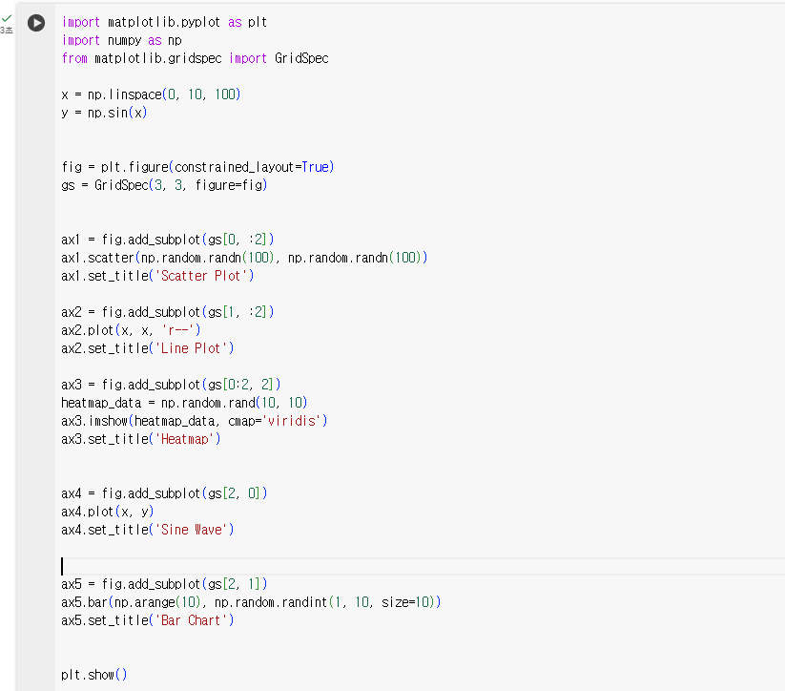

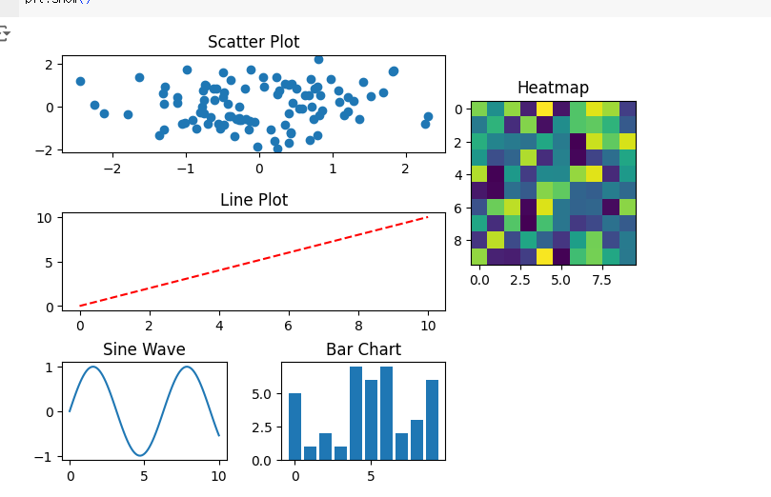

풀이과정

1. 데이터 생성

x = np.linspace(0, 10, 100)

y = np.sin(x)

2. GridSpec 5개의 그래프 그리기

fig = plt.figure(constrained_layout=True)

gs = GridSpec(3, 3, figure=fig)

3. 산점도

ax1 = fig.add_subplot(gs[0, :2])

ax1.scatter(np.random.randn(100), np.random.randn(100))

ax1.set_title('Scatter Plot')

4. 직선 그래프

ax2 = fig.add_subplot(gs[1, :2])

ax2.plot(x, x, 'r--')

ax2.set_title('Line Plot')

5. 히트맵

ax3 = fig.add_subplot(gs[0:2, 2])

heatmap_data = np.random.rand(10, 10)

ax3.imshow(heatmap_data, cmap='viridis')

ax3.set_title('Heatmap')

6. 사인 그래프

ax4 = fig.add_subplot(gs[2, 0])

ax4.plot(x, y)

ax4.set_title('Sine Wave')

7. 막대 그래프

ax5 = fig.add_subplot(gs[2, 1])

ax5.bar(np.arange(10), np.random.randint(1, 10, size=10))

ax5.set_title('Bar Chart')

그래프 출력

plt.show()